Az ördög úszómedencéje
A világ legijesztőbb és legcsodálatosabb fürdőhelye. Csak kevés turista meri kipróbálni, de aki megmártózott benne, az életre szóló élményt szerzett. Az ördög úszómedencéje.
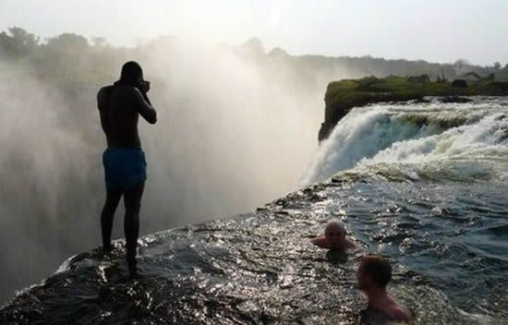
Zambiát és Zimbabwét választja el egymástól a Zambézi-folyó, amelynek legfenségesebb pontja a Viktória-vízesés. Az 1708 méter széles zuhatag a legszélesebb a világon, a tajtékzó víz 100 méter mélyre zúdul alá. Eközben háromszáz méter vastag párafelhő képződik, és szinte a nap minden percében látható szivárvány.
A vízesés legizgalmasabb része az ördög úszómedencéje, másik nevén a fortyogó üst. A szeptembertől decemberig tartó száraz évszakban a kisebb vízhozam alól kibukkan a vízesés bal szélén kialakult természetes medence. Ebben az időszakban itt a víz áramlása annyira megszelídül, hogy kényelmesen és biztonságosan lehet úszkálni benne. Mint egy feszített víztükrű medence, amelynek túlfolyója a vízesés.
A látvány és az élmény döbbenetes és magával ragadó. Kevés embernek van annyi bátorsága, hogy egészen a vízesés széléig merészkedjen.
Ha odamennék, nekem mindenképpen fürdenem kellene, mert a hétéves fiamat nem lehetne visszatartani.
